Notice also the presence of zero. Zero is crucial in a positional system, even though the Mayan did not follow it consistently. Lo zero dei Maya assomiglia più allo zero dei babilonesi che a quello degli indo-arabi.

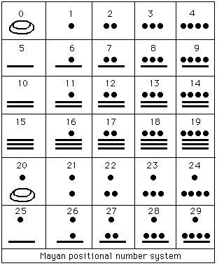
The Mayan Number System

